

大 　 　**協賛／**



[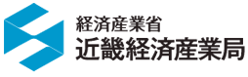](http://www.kansai.meti.go.jp/)

大 　 

大 　**主催／**

cid:image001.png@01D1CD80.82BD7F60



**第２回**

**大阪府健康づくりアワード**

**【応募期間】**

**平成28年７月25日（月）～ 10月14日（金）**

**※表彰式は平成29年2月頃を予定**

大 　**協力／**

大 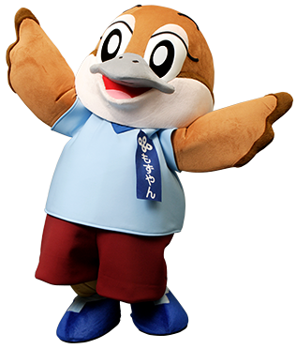

**健康づくりに取り組んで、健康寿命をのばそな！！**

大 大阪府 広報担当副知事 もずやん

**大阪府域での自主的、主体的な健康づくり活動の奨励**

**・普及を図るために、職場や地域で活動を積極的に行っている団体を表彰します!!**

第1回 「大 阪 府

健康づくりアワード」

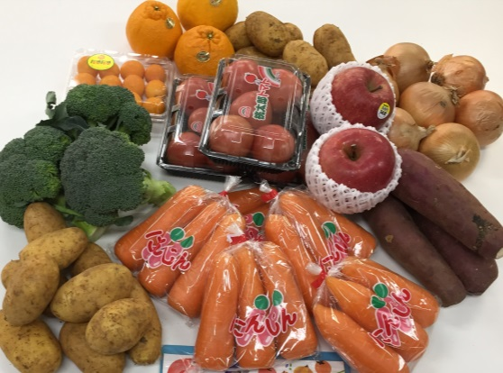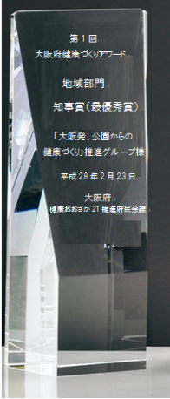

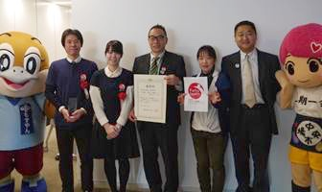

　副賞(予定)

「表彰トロフィー」 　　「健康的で新鮮な食材」※

※大阪府中央卸売市場管理センター㈱より提供

知事賞（最優秀賞）

「大阪発、公園からの健康づくり」推進グループ

**【受賞団体の取組み例】**

* **禁煙チャレンジ、毎日体重測定キャンペーン、ダイエットセミナー等の各種社内イベントを開催**
* **紙芝居を用いて介護予防や健康づくりの大切さを知ってもらい、その内容に沿った実技指導を実施**
* **渡し船等を利用し、大阪の伝統、文化、良さを再認識してもらうために、　　イベントやコースなどの工夫をしたウォーキング大会を開催**